认证审核报告审批页
项目编号 | 0035-2021
受审核方名称 | 长春市恒大石油机械有限公司
注册地址 | 长春市南关区长乐公路零公里处
经营地址 | 长春市南关区长乐公路零公里处
审核类型 | MMS：初审
认证范围 | MMS:石油钻采设备及配件、井下工具、测试工具、测井仪器设备、抽油机配件、封隔器、配注（水）器、一般试采工具、井口工具的研发、制造及售后服务、机械加工(涉及许可证要求的产品除外)。
服务认证等级（适用时） | □十星级□九星级 □八星级 □七星级 □六星级  □五星级 □四星级 □三星级 □达标级
评审人员签字 | 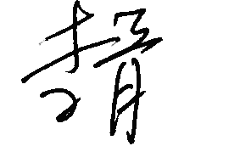
认证决定结论 | ■案卷符合要求，可以认证注册/保持  □案卷不符合要求，不可以认证注册/保持
认证决定人员签字 |  | 日期 | 2021-01-21
机构总经理审批意见 | ■认证流程符合要求，可以认证注册/保持  □认证流程不符合要求，不可以认证注册/保持
总经理签字 | 

